UPDATE Kinderschikurs: Verschiebung auf Hochkar
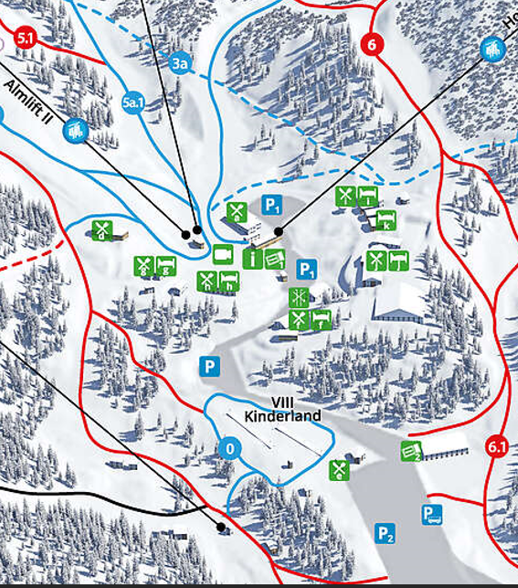
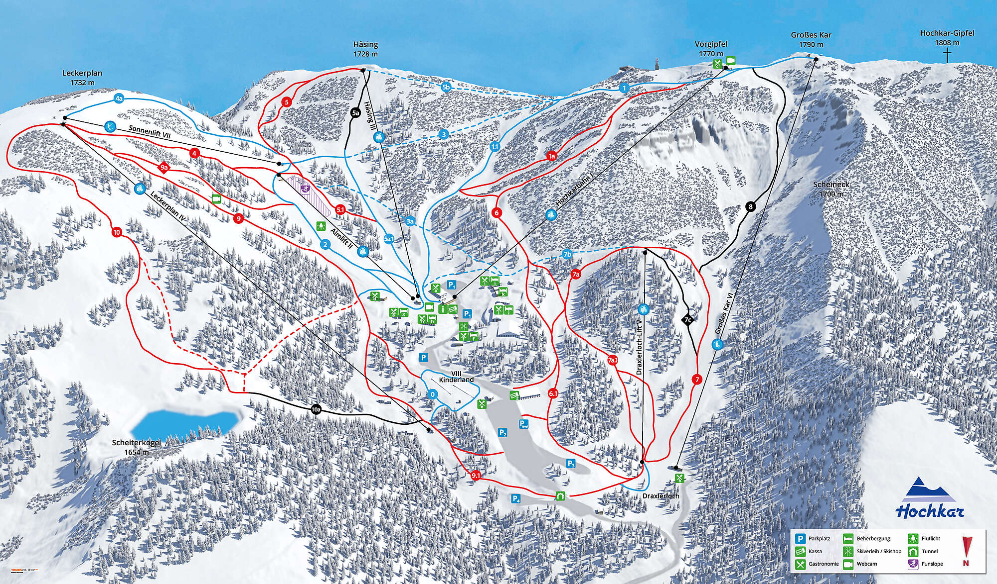

Abschlussrennen am Samstag 13:00 Uhr

Mittagessen 11:30 und 12:15 Uhr
Gasthaus Talstation

Treffpunkt Schikurs
Ca. 9:00 Uhr

24.02: Siegerehrung ~ 18:00 Uhr SIXTL

